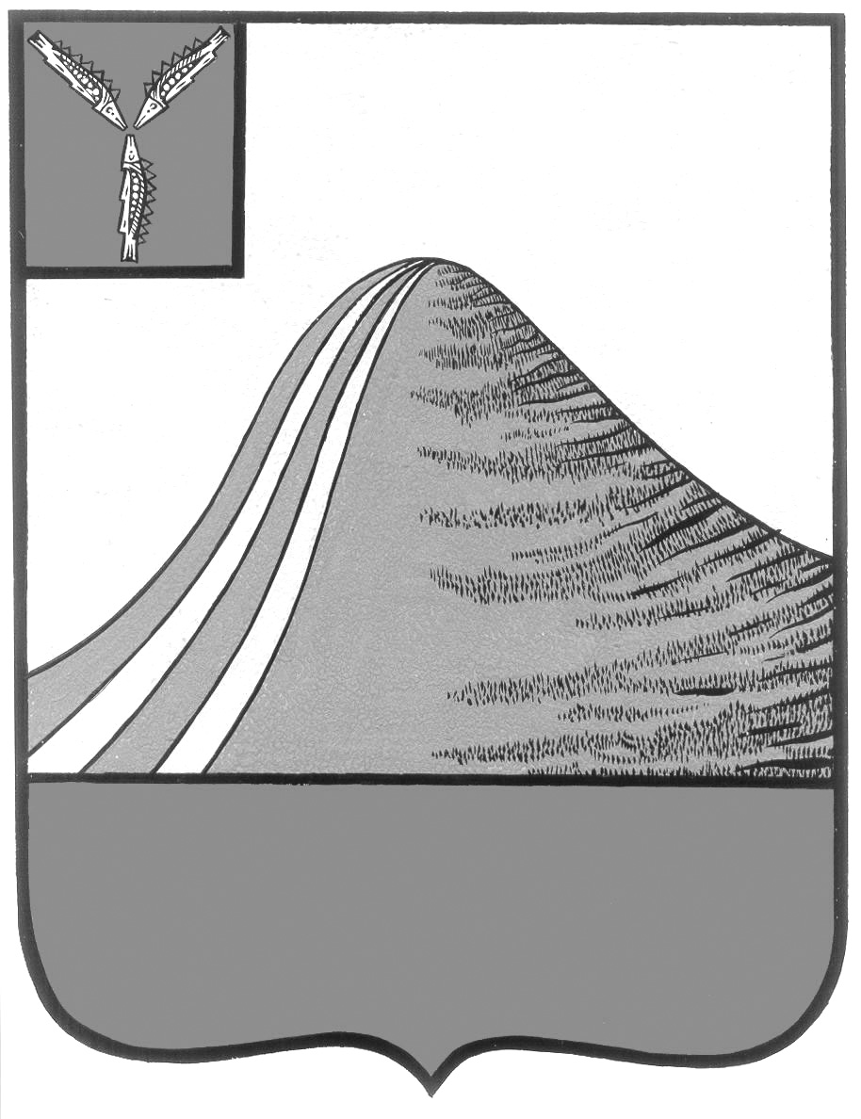
АДМИНИСТРАЦИЯ ЛЫСОГОРСКОГО МУНИЦИПАЛЬНОГО РАЙОНА
САРАТОВСКОЙ ОБЛАСТИ

Р А С П О Р Я Ж Е Н И Е

от 3 марта 2014 года № 55-р

р.п .Лысые Горы

Об организации работ по обеспечению безопасности персональных данных при их обработке в информационных системах персональных данных

С целью организации работ по обеспечению безопасности персональных данных при их обработке в информационных системах персональных данных (далее ИСПДн) администрации Лысогорского муниципального района Саратовской области
- Обеспечить для защиты конфиденциальной информации, содержащейся на электронных носителях, соблюдение требований руководящих и нормативно-методических документов ФСТЭК России и ФСБ России всеми сотрудниками администрации Лысогорского муниципального района Саратовской области.

- Назначить следующих ответственных лиц:

- за организацию обработки персональных данных - руководителя аппарата администрации Лысогорского муниципального района – Антонову М.В.;

- администратором безопасности информации - начальника отдела по обеспечению безопасности администрации Лысогорского муниципального района – Сенчихина П.Н.;

- за обеспечение безопасности персональных данных в информационных системах персональных данных - ведущего специалиста по технической защите информации отдела по обеспечению безопасности администрации Лысогорского муниципального района – Кулишова А.Б.

- Утвердить «Перечень персональных данных, обрабатываемых в администрации Лысогорского муниципального района Саратовской области» (Приложение №1).

- Утвердить «Перечень защищаемых ресурсов администрации Лысогорского муниципального района Саратовской области» (Приложение № 2).

- Утвердить «Список лиц, допущенных к обработке персональных данных в информационных системах персональных данных администрации Лысогорского муниципального района Саратовской области» (Приложение №3).

- Утвердить и ввести в действие «Правила обработки персональных данных сотрудников в администрации Лысогорского муниципального района Саратовской области» (Приложение № 4).

- Утвердить и ввести в действие «Технологическую инструкцию по работе администратора безопасности информации информационной системы персональных данных» (Приложение № 5).

- Утвердить и ввести в действие «Инструкцию ответственного за организацию обработки персональных данных» (Приложение № 6).

- Утвердить и ввести в действие «Инструкцию о порядке технического обслуживания, ремонта, модернизации технических средств, входящих в состав информационной системы персональных данных» (Приложение № 7).

- Утвердить и ввести в действие «Инструкцию по проведению антивирусного контроля в информационной системе персональных данных» (Приложение № 8).

- Утвердить и ввести в действие «Инструкцию по применению парольной защиты и личных идентификаторов в информационной системе персональных данных» (Приложение № 9).

- Утвердить и ввести в действие «Инструкцию по работе пользователей информационной системы персональных данных» (Приложение № 10).

- Утвердить и ввести в действие «Инструкцию об организации учета, хранения и выдачи машинных носителей, содержащих персональные данные информационной системы персональных данных» (Приложение № 11).

- Утвердить и ввести в действие «Инструкцию по работе ответственного за обеспечение безопасности персональных данных в информационных системах персональных данных» (Приложение № 12).

- Утвердить и ввести в действие «Регламент резервного копирования и восстановления персональных данных» (Приложение № 13).

- Утвердить «Перечень должностей администрации Лысогорского муниципального района Саратовской области, ответственных за проведение мероприятий по обезличиванию обрабатываемых персональных данных» (Приложение № 14).

- Утвердить «Перечень должностей администрации Лысогорского муниципального района Саратовской области, замещение которых предусматривает осуществление обработки персональных данных либо осуществление доступа к персональным данным» (Приложение № 15).

- Утвердить и ввести в действие «Порядок доступа сотрудников администрации Лысогорского муниципального района Саратовской области в помещения, предназначенные для обработки персональных данных» (Приложение № 16).

- Утвердить и ввести в действие «Правила проведения внутреннего контроля и проверок соответствия обработки персональных данных требованиям к защите персональных данных в администрации Лысогорского муниципального района Саратовской области» (Приложение 17).

- Утвердить и ввести в действие «Правила рассмотрения запросов субъектов персональных данных или их представителей» (Приложение № 18).

- Утвердить «Перечень информационных систем персональных данных администрации Лысогорского муниципального района Саратовской области» (Приложение № 19).

- Утвердить и ввести в действие «Правила работы с обезличенными персональными данными в администрации Лысогорского муниципального района Саратовской области» (Приложение 20).

- С настоящим распоряжением и его приложениями ознакомить всех сотрудников (под роспись) в части, их касающейся.

- Контроль исполнения распоряжения оставляю за собой.

И.о. главы администрации
муниципального района Э.А. Куторов

